

**2017 2018**

Raúl Val Alcalde

Equipos Micro-programables

2017 2018

USER MANUAL

## **Introducción al proyecto.**

A través de este manual de usuario vamos a ver paso a paso como se construye un coche teledirigido con opción también de ser evita obstáculos gracias a un sensor ultrasonidos gobernado a través de arduino y como se desarrolla el programa para su funcionamiento.

## **Diagrama de bloques y el esquemas electrónicos.**

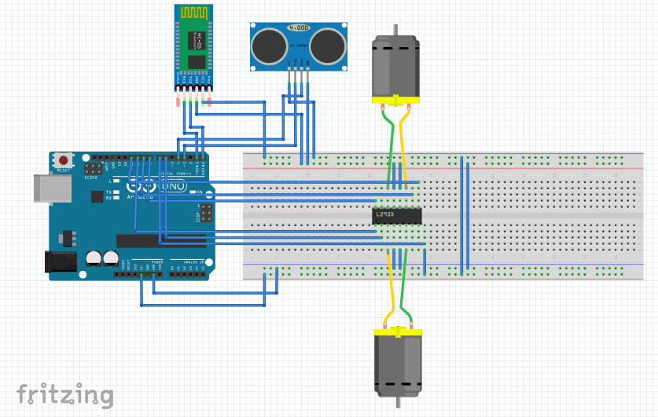

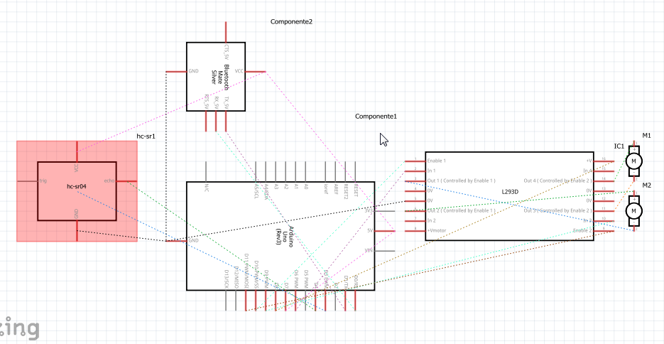

## **Descripción del montaje.**

0.- Visualización de todos los componentes.

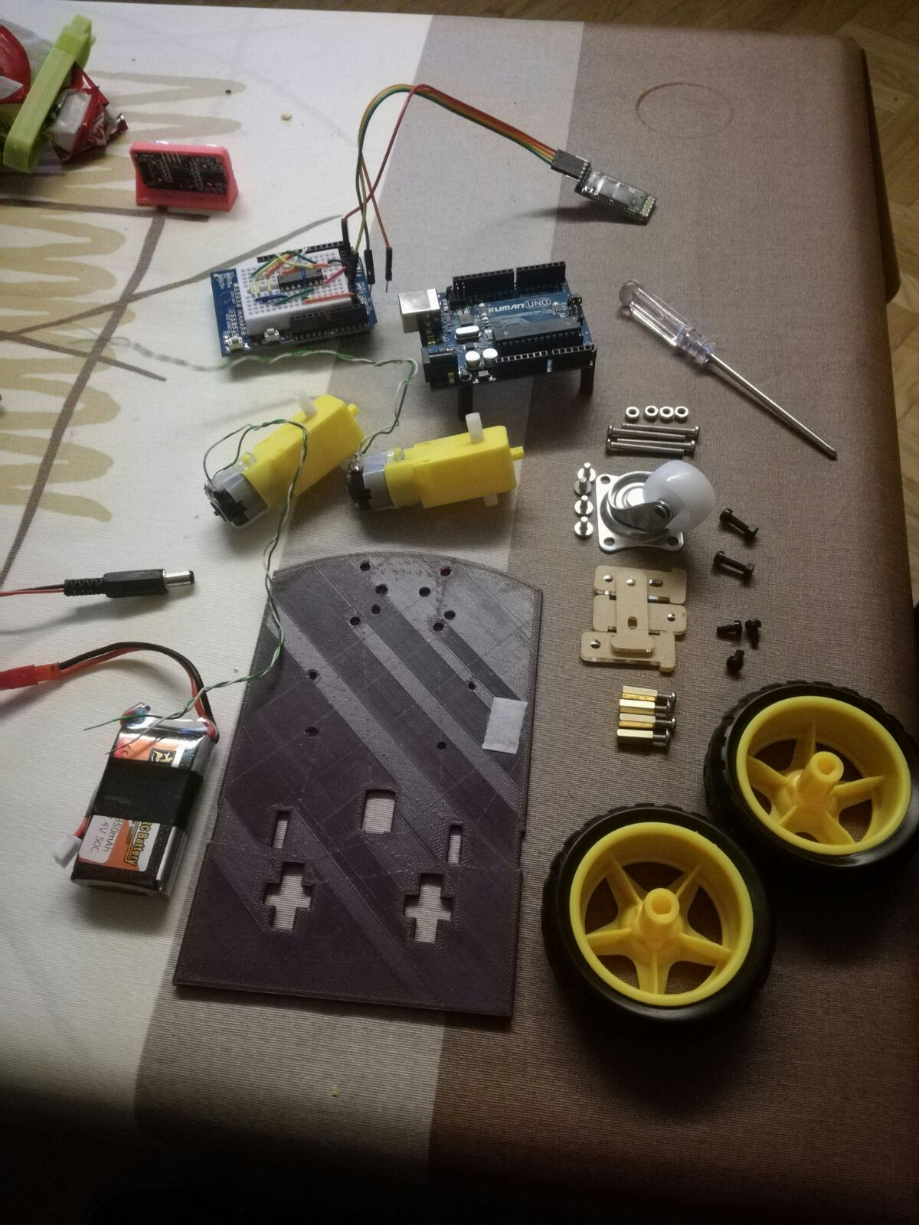

1.-Atornillamos el soporte del sonar junto con el sonar a la base.

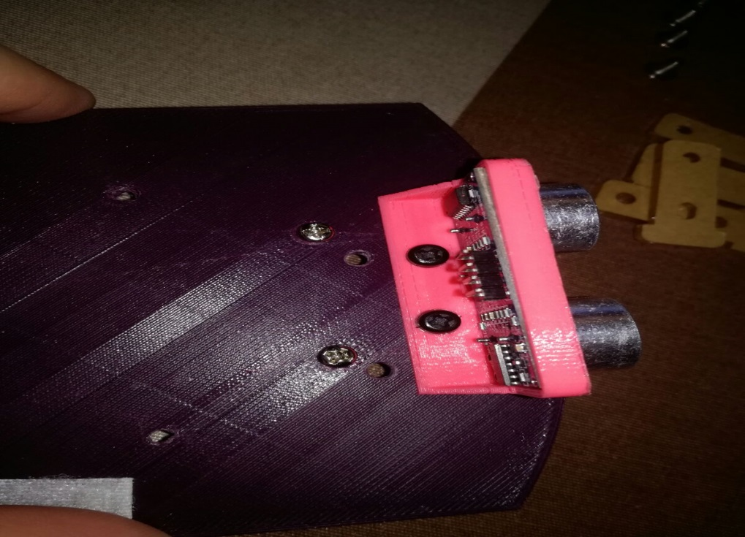

2.-Atornillamos la bola loca y sus separadores de 20mm.

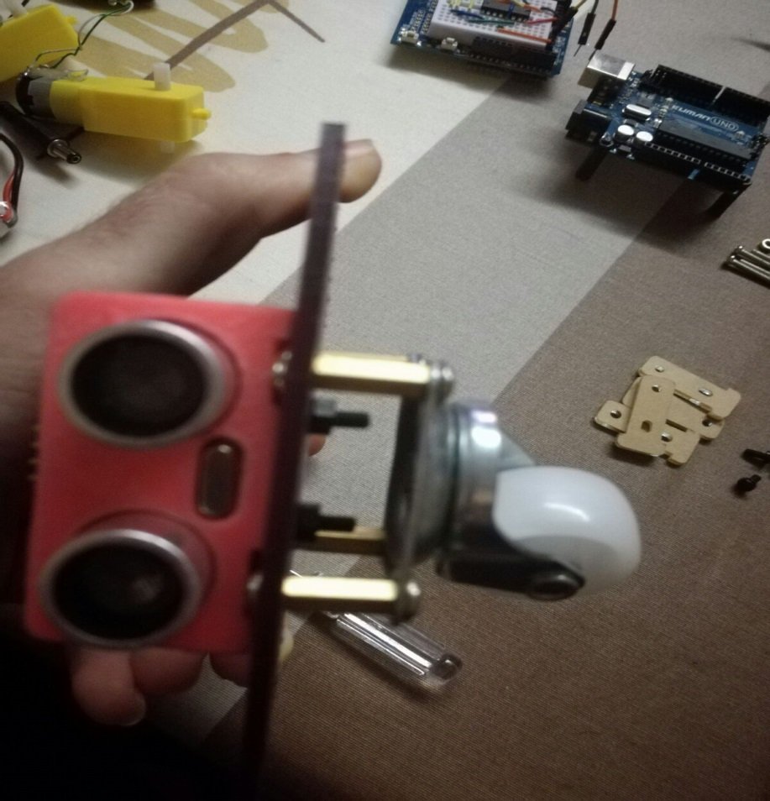

3.- Colocamos y atornillamos los motores a la base y les soldamos los cables.

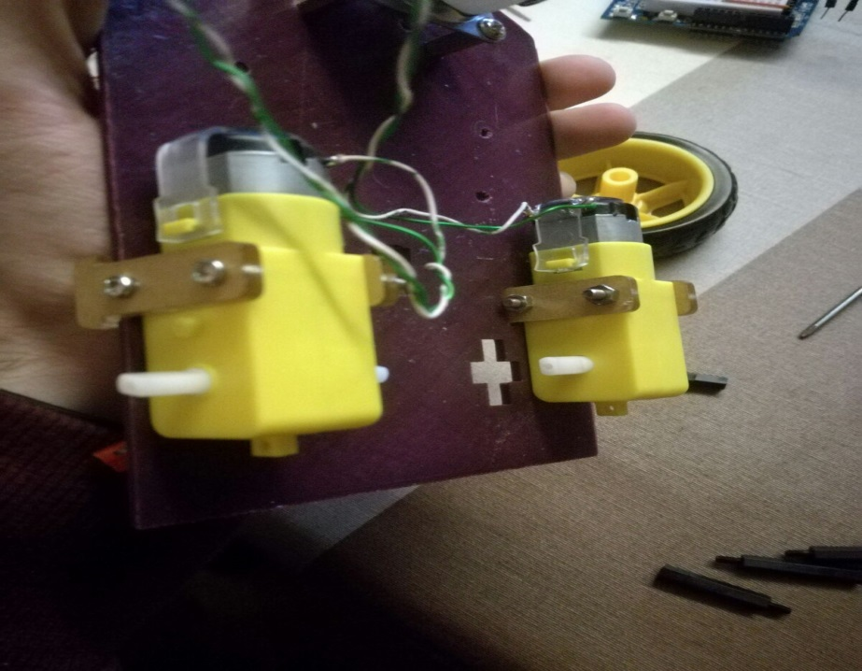

4.-Colocamos la batería lipo a la base del coche mediante velcro y justo encima colocaremos el arduino gracias a unos separadores de 20 mm unidos a otros de 5 mm para darle la altura justa y los atornillamos a la base.

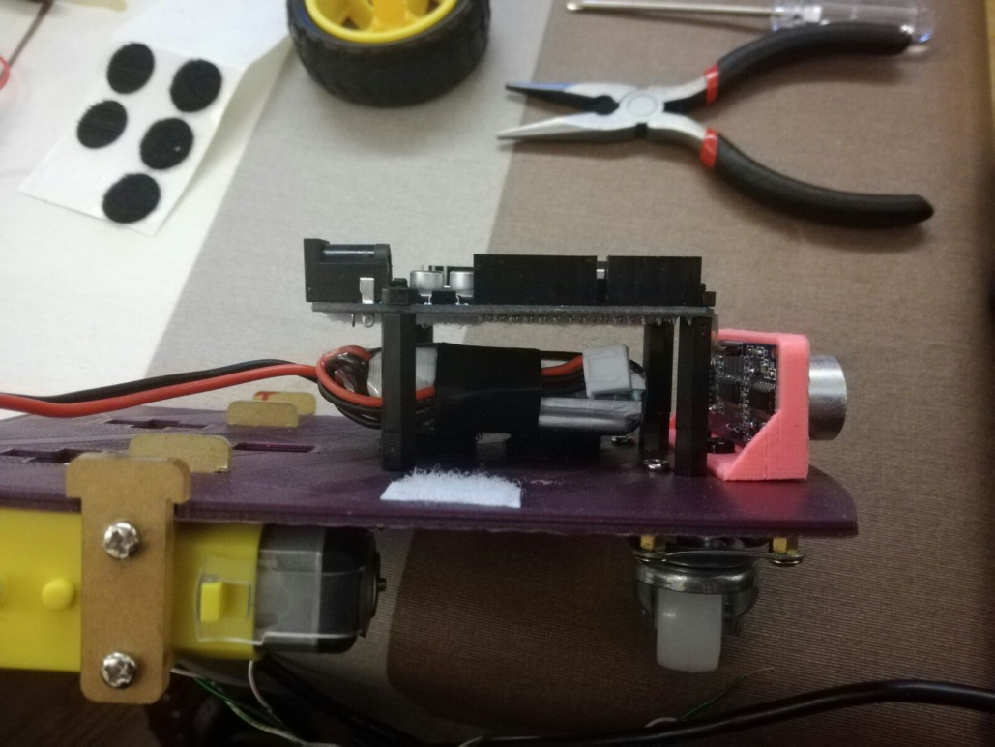

5.-Colocamos el interruptor y lo soldamos a la lipo y al Jack para poder conectarlo a arduino.

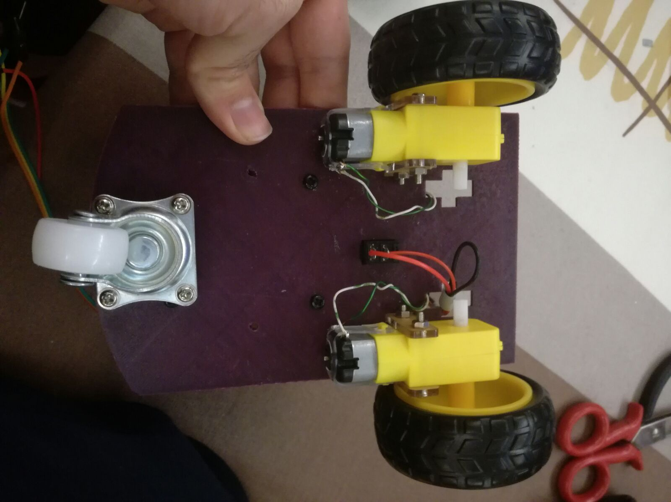

6.- Cableamos nuestra shield y nuestros sensores de ultrasonidos y bluetooth en función de nuestro programa.

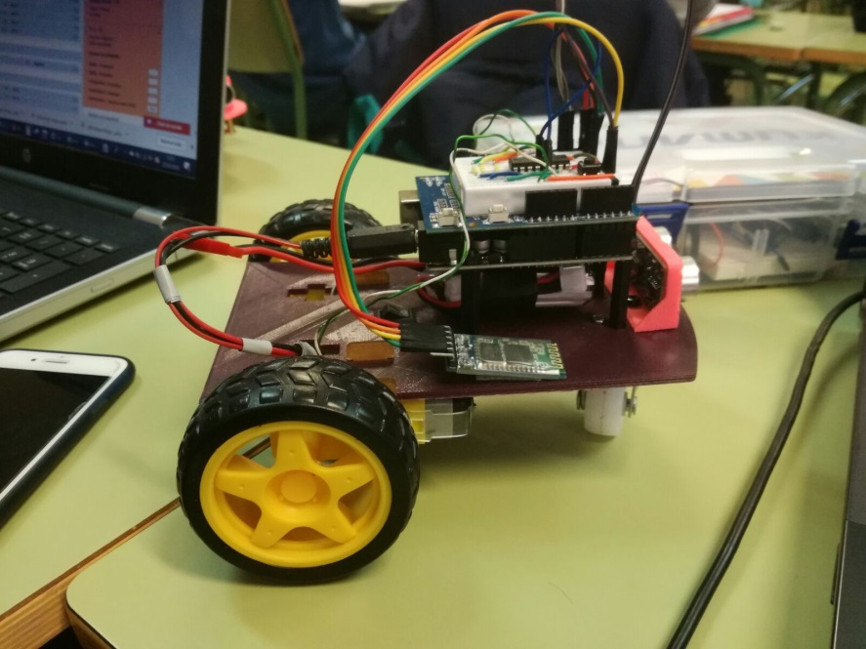

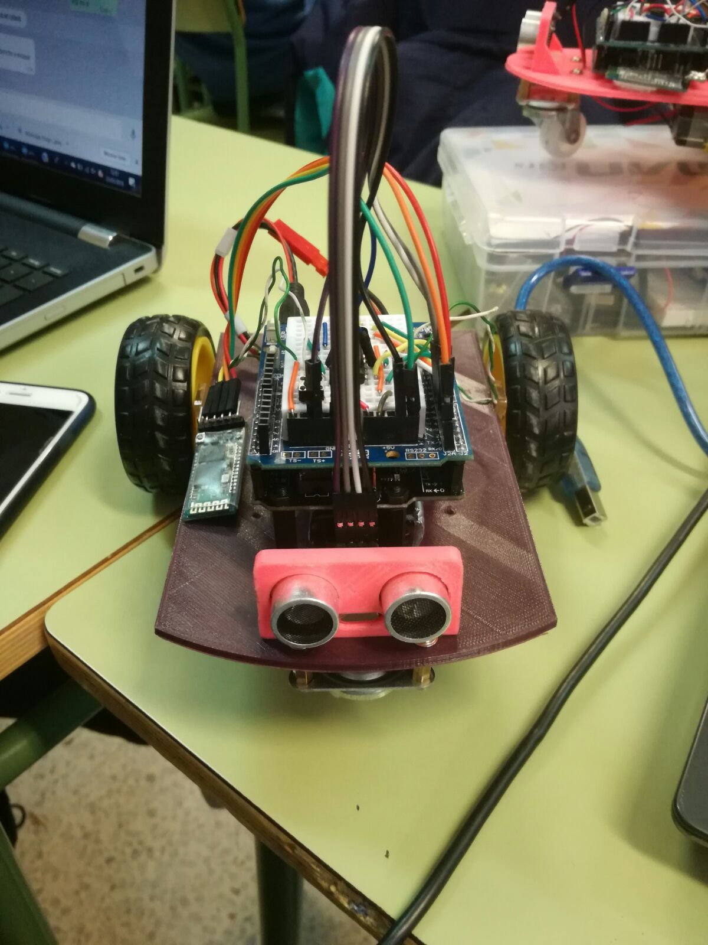

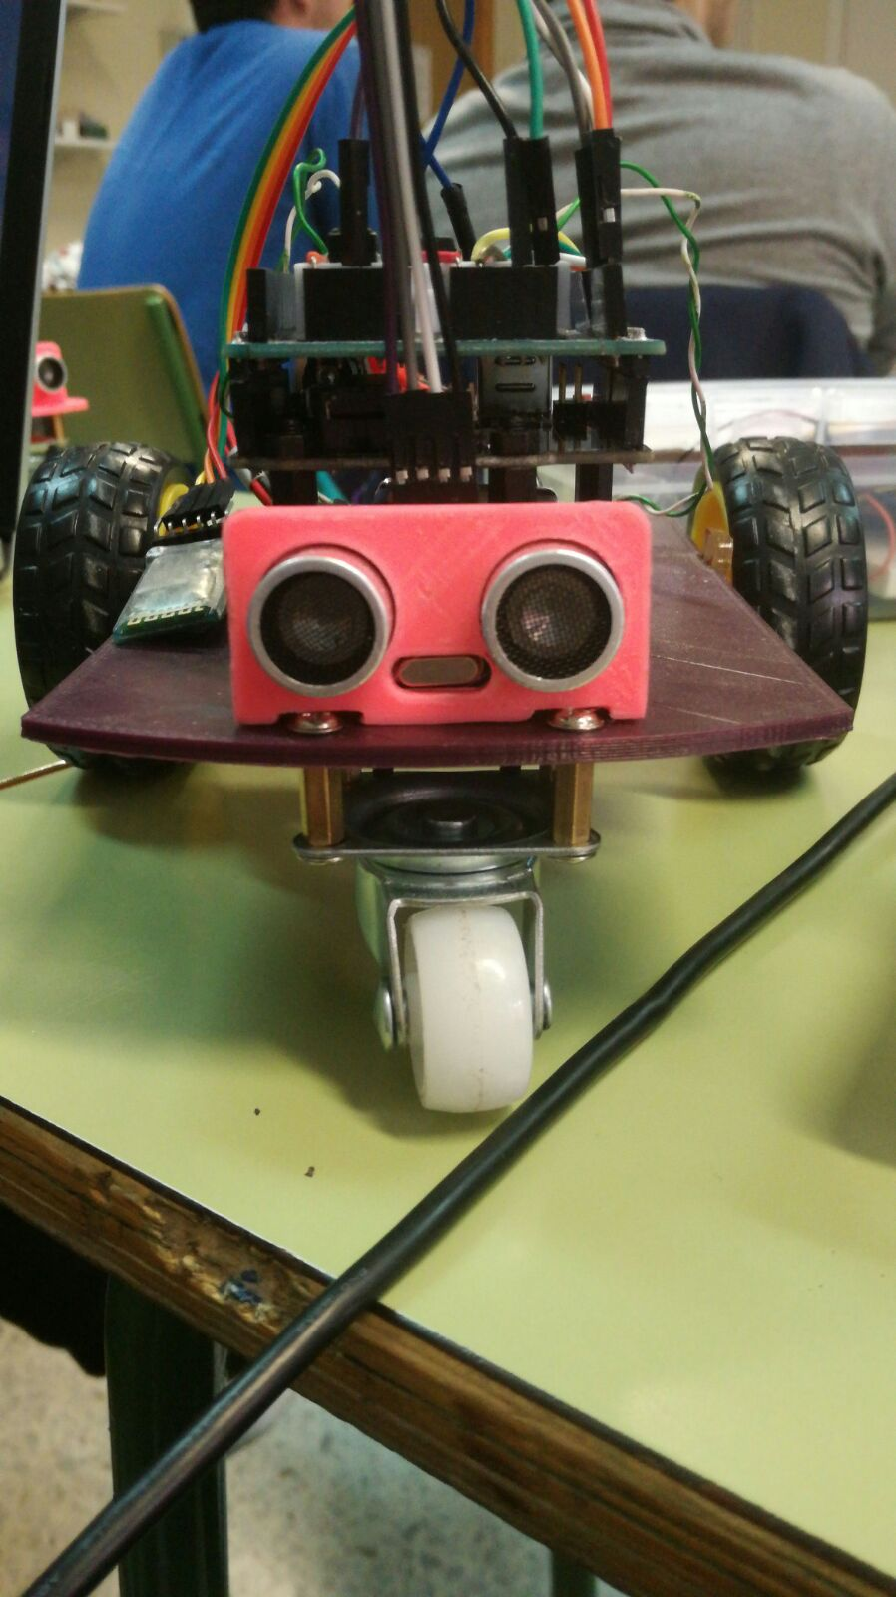

## **Descripción del funcionamiento.**

La aplicación utilizada es ``bluetooth RC Controller´´. La cual eh descargado desde el “Play Store”. Nada mas encender la aplicación y activar el bluetooth el coche estará en el modo radiocontrol, pero activando las luces delanteras pasara a modo evita obstáculos.

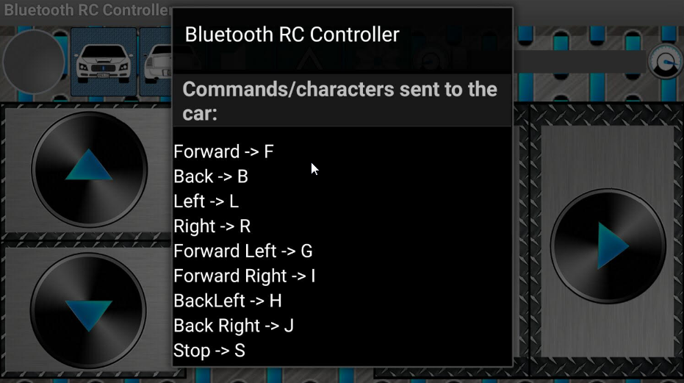

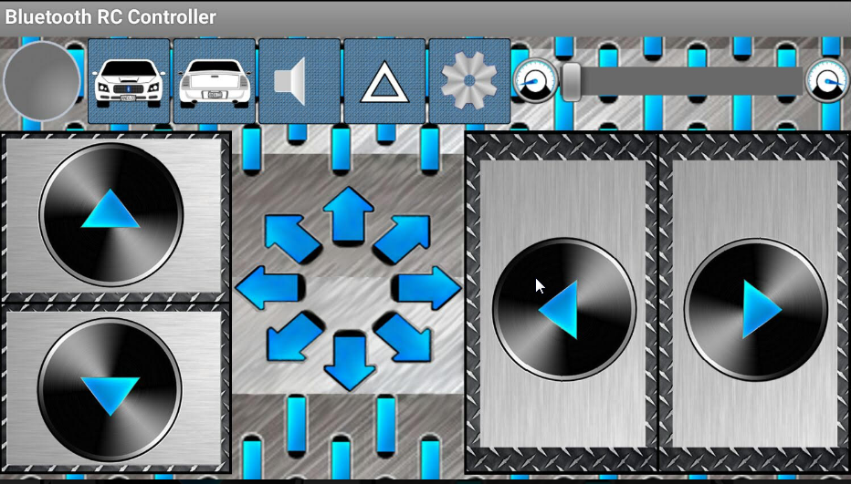

## **Descripción del firmware.**

A través de este programa podemos gobernar un coche mediante la app “Bluetooth RC Controller con dos sistemas de funcionamiento diferente, el primero te permite utilizar el coche a control remoto mediante un sensor bluetooth y el otro modo de funcionamiento es un coche esquiva obstáculos.

En primer lugar comenzamos el programa incluyendo la librería <NewPing.h> y declarando el sonar en las patillas (3,4). También declaramos la variable distancia(necesaria para el sonar) y la variable elegir y metemos un char dato.

Void setup--- debemos declarar los pines correspondientes a ambos motores, donde el motor derecho utilizara los pines 12y7 y el motor izquierdo los pines 8 y 9. A continuación incluimos el Serial.begin(9600).

Void loop--- esta es la parte fundamental del programa. Primero comenzamos por realizar por separado el programa del evita obstáculos y el de bluetooth (el cual ya teníamos del primer reto). Una vez realizados los dos programas, los cuales por separado no tienen un gran misterio pero la dificultad radica en que método a usar para juntarlos. Yo me eh decantado por incluir un switch(dato) más en el que dentro de él eh declarado dos opciones, una en el que usando un case (‘W’) letra que en la app hace referencia a las luces frontales encendidas, aquí meteremos la “variable elegir=0” y y en el case(‘w’) perteneciente a las luces frontales apagadas metemos la variable “elegir=1”. Esta era la parte más complicada de pensar, pero a partir de aquí solamente debemos poner dos if.

1)En el primero if(elegir==0){//metemos el programa del evitaobstaculos.

2)en el segundo if(elegir==1){//metemos el programa bluetooth que ya teníamos del primer reto del coche.

Y con esto ya tendríamos nuestro programa del coche bluetooth y evitaobstáculos.